Nguyễn Thị Kim Liên- 1250080097- CNPM1

Bài tập Lab 2: Thiết kế CSDL kết nối form
- Thiết kế form
FrmMain: màn hình chính
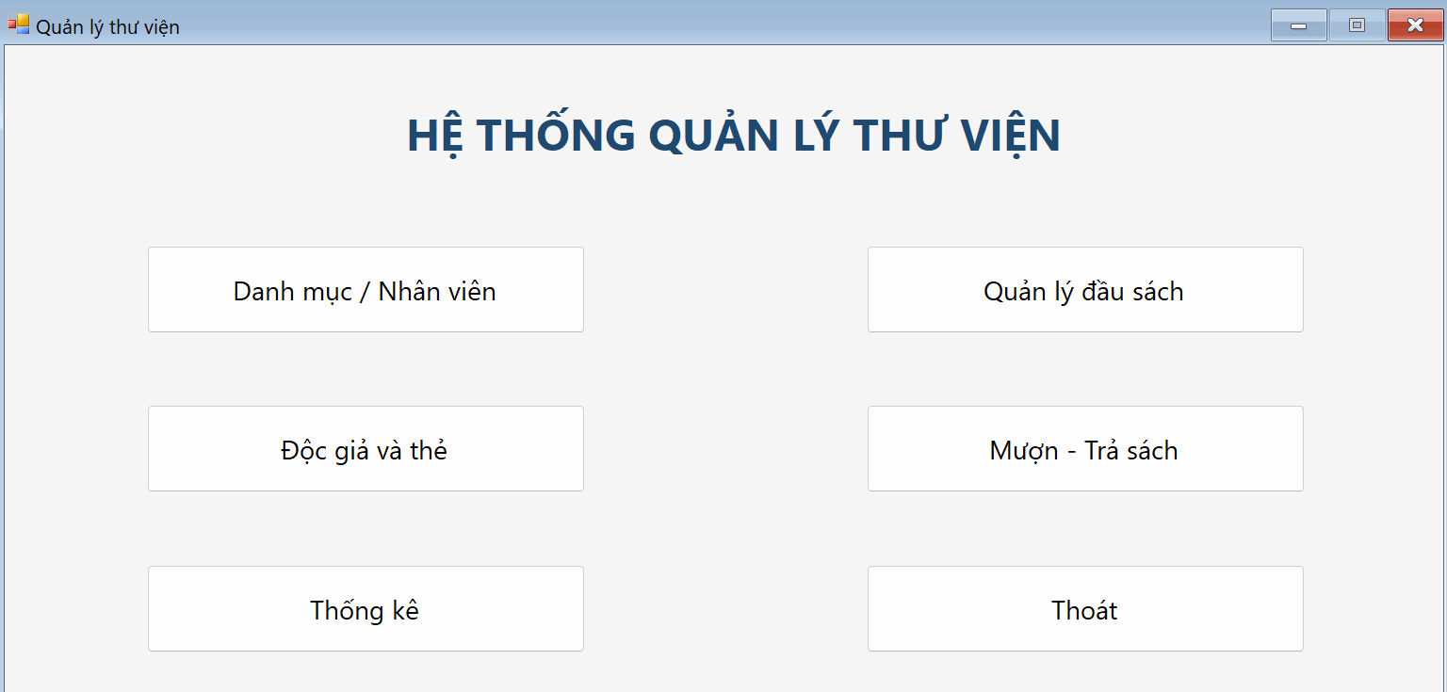
FrmDanhMuc: Danh mục và nhân viên
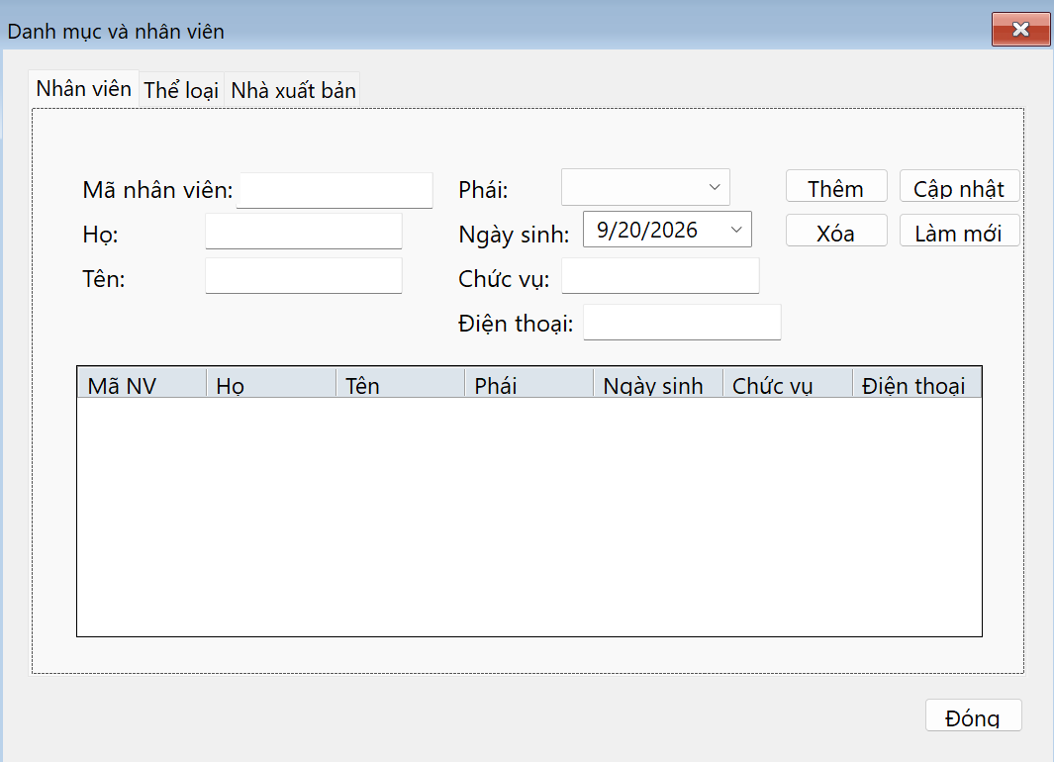
FrmDocgia: Độc giả và thẻ thư viện
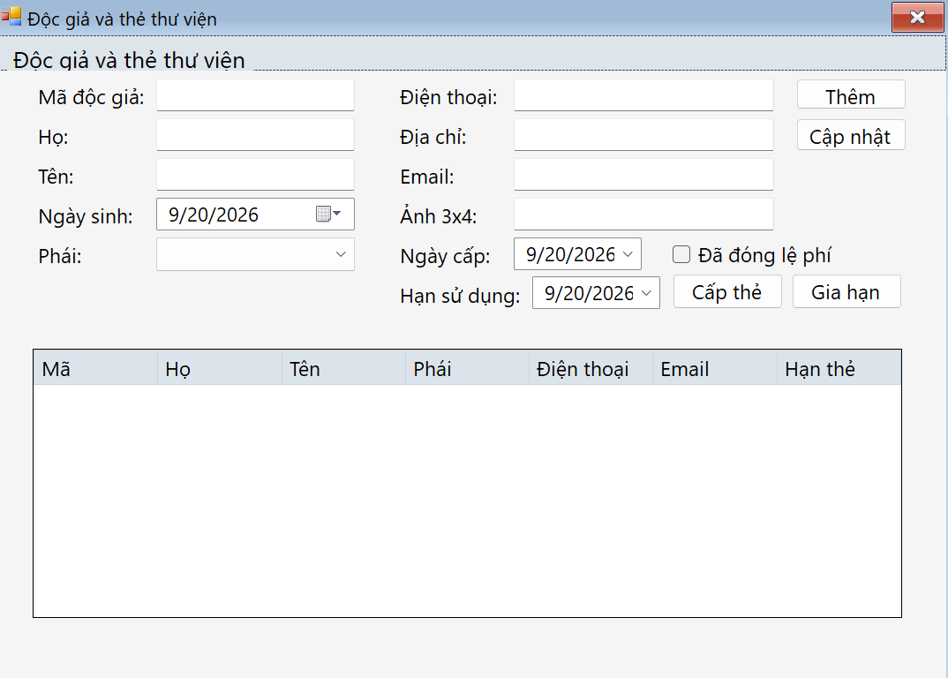
FrmMuonTra: Mượn-Trả sách
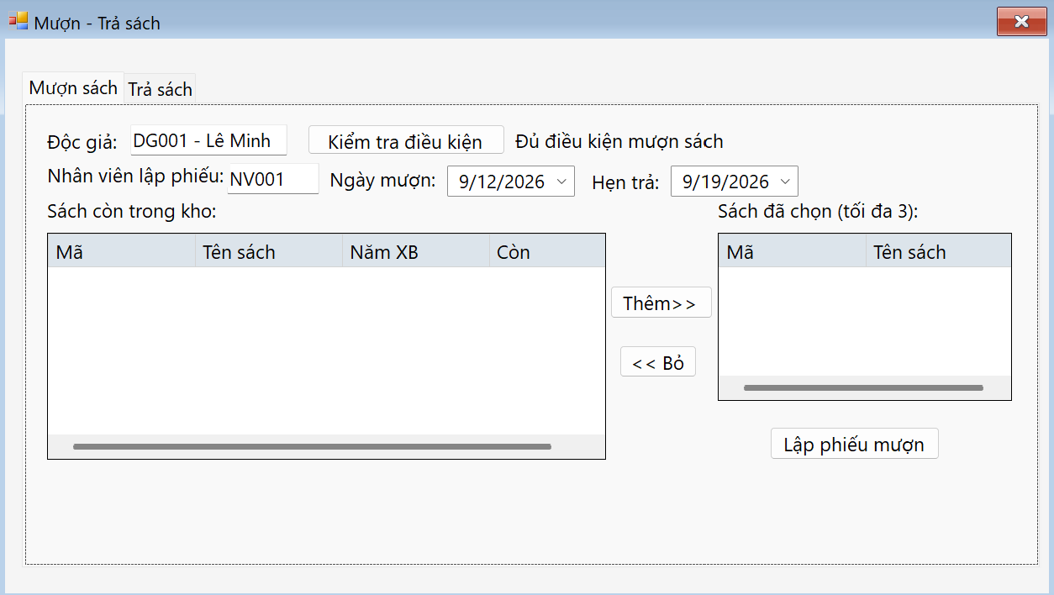
FrmSach: Quản lý đầu sách
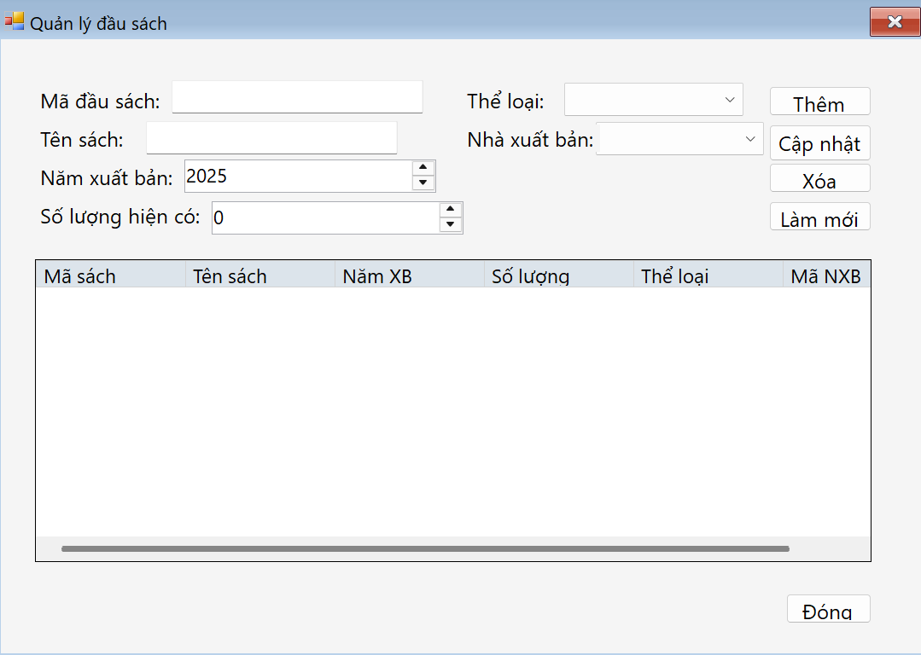
FrmThongke: Thống kê thư viên
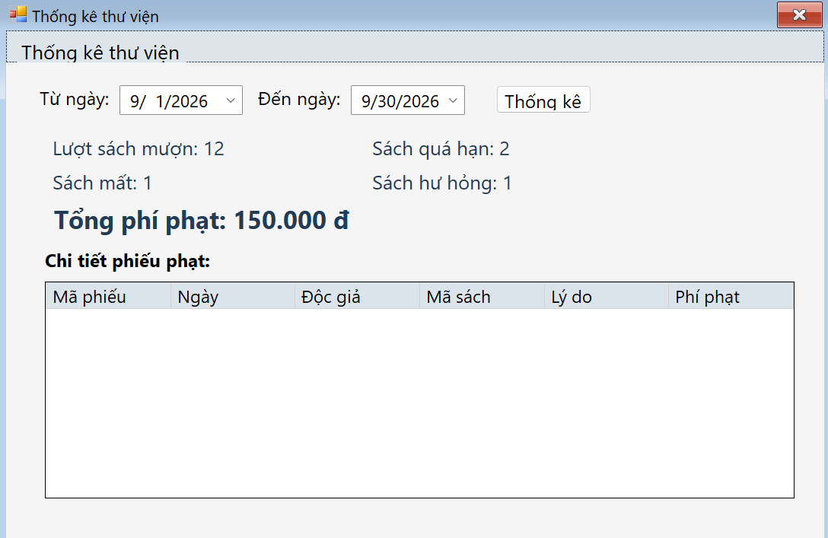
- Form kết nối với SQL
Màn hình chính
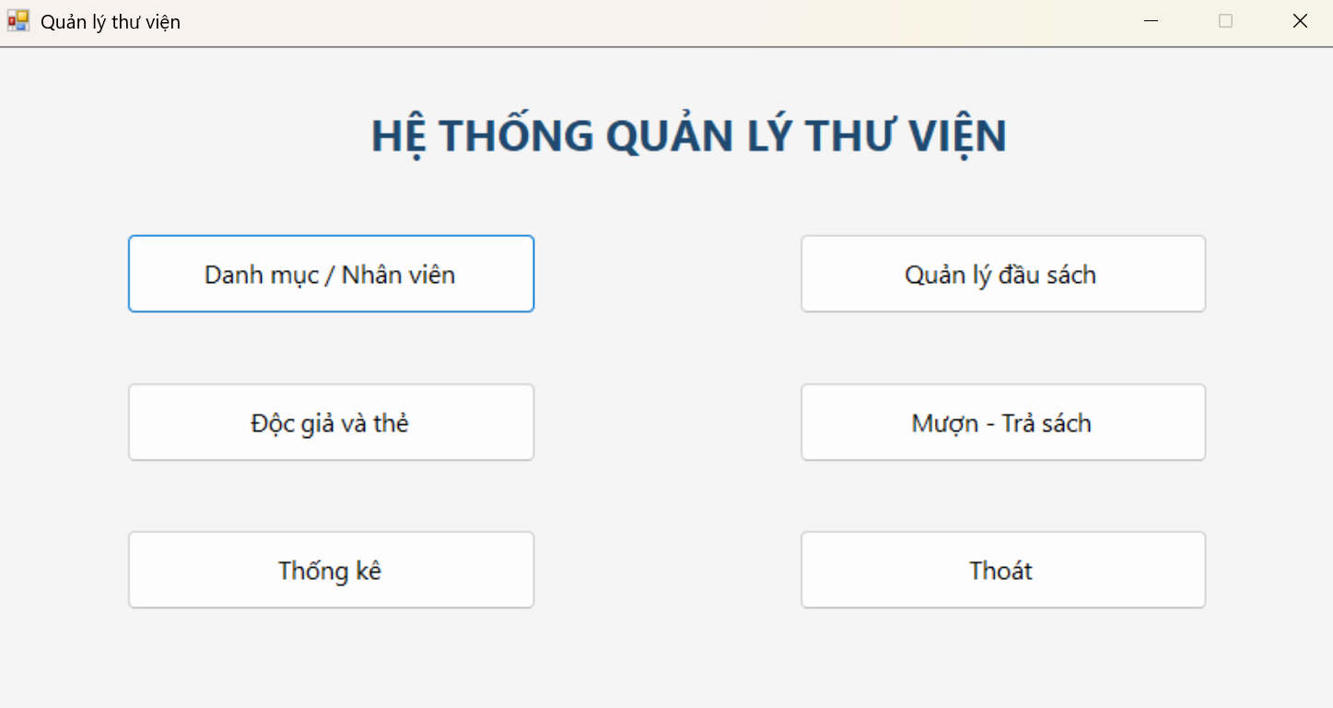
Danh mục và nhân viên
Frm Nhân viên
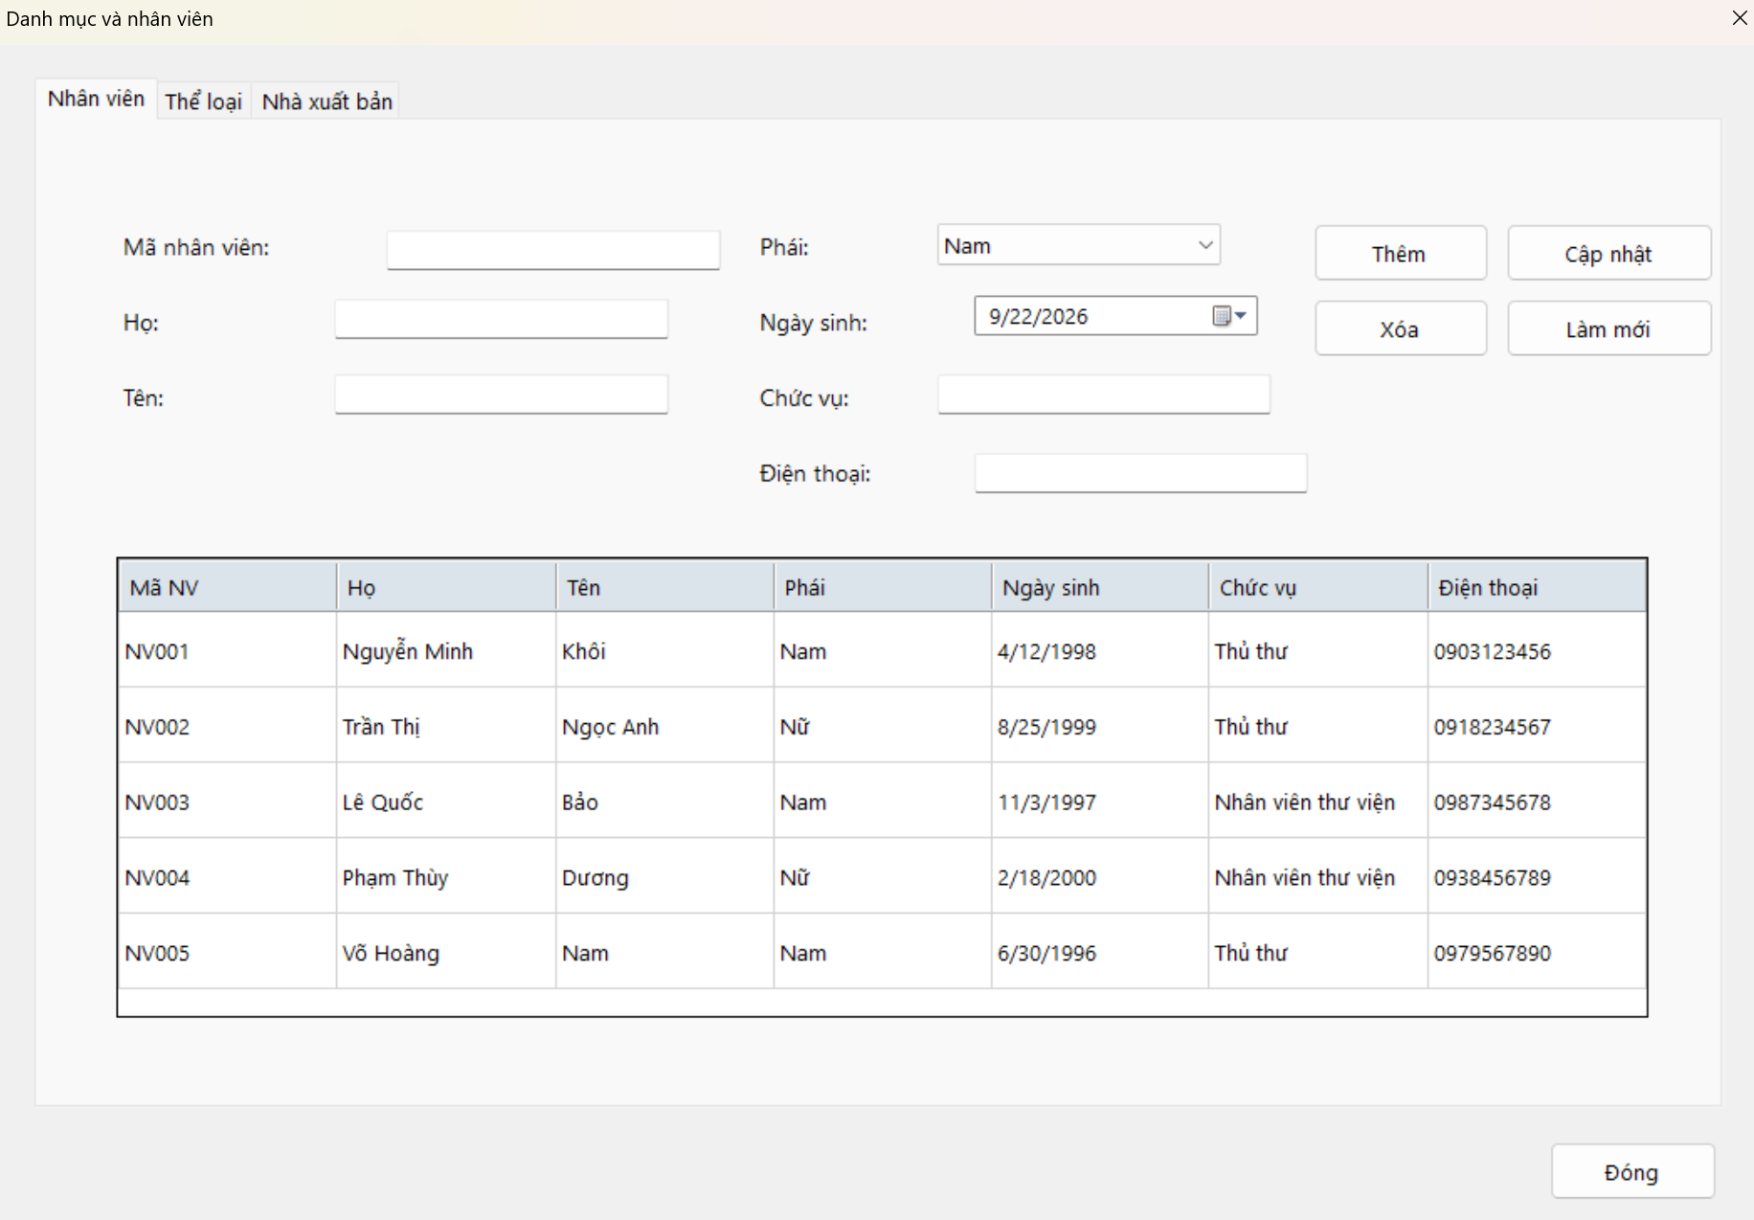
Frm Thể loại
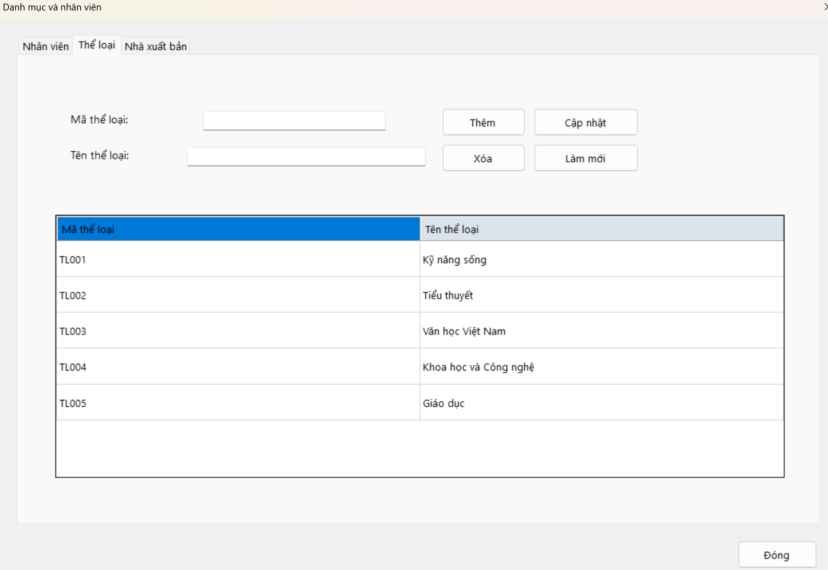
Frm Nhà xuất bản
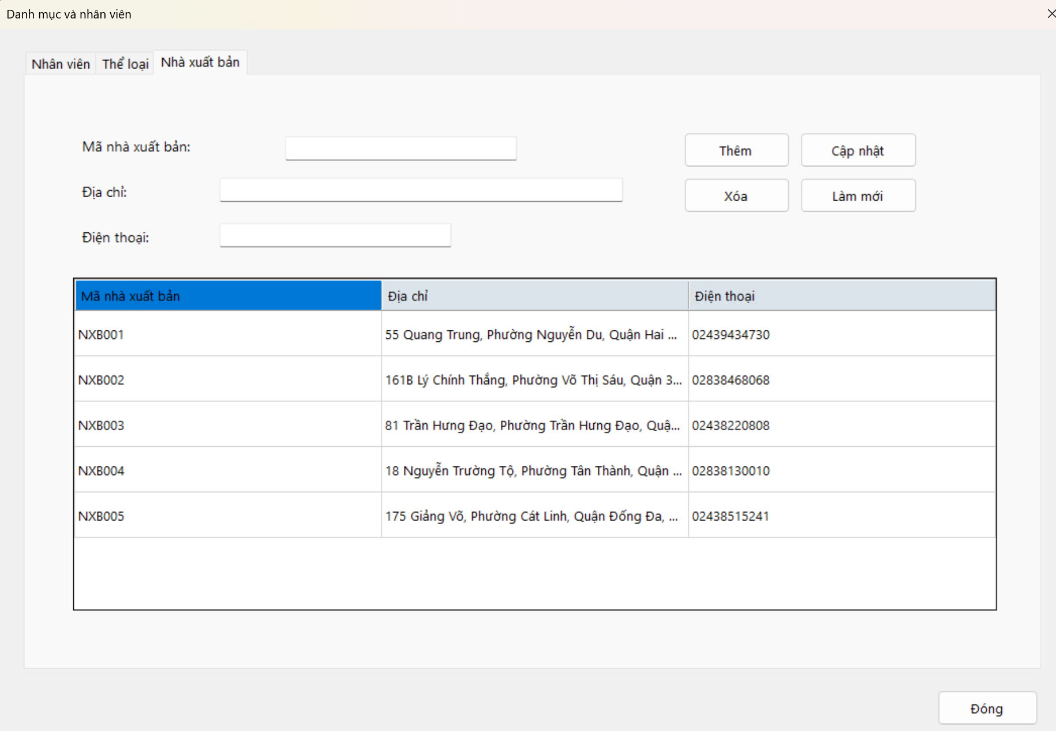
Độc giả và thẻ thư viện
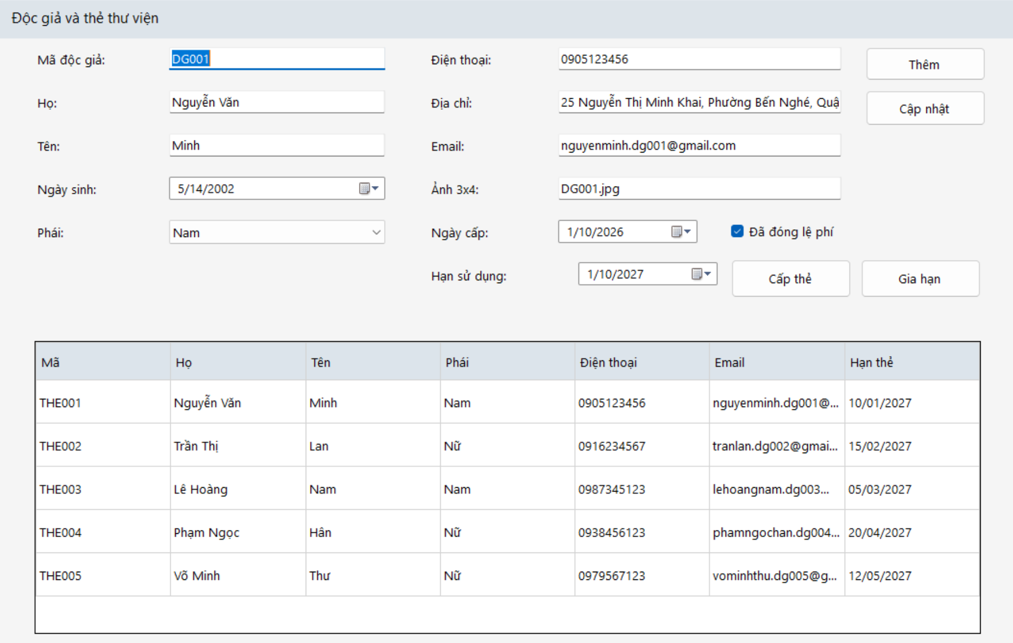
Quản lý đầu sách
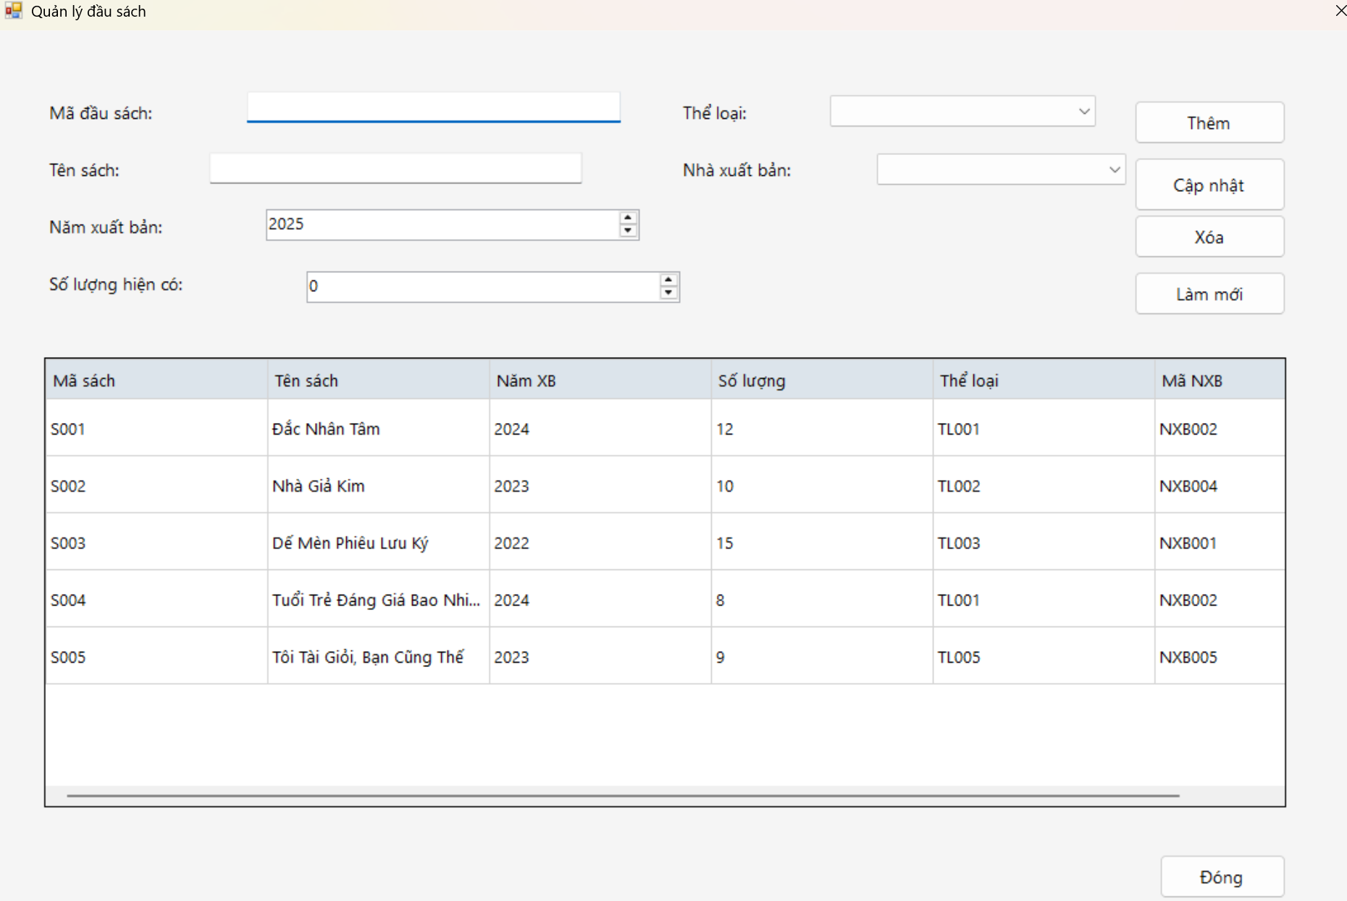
Mượn- Trả sách
Mượn Sách
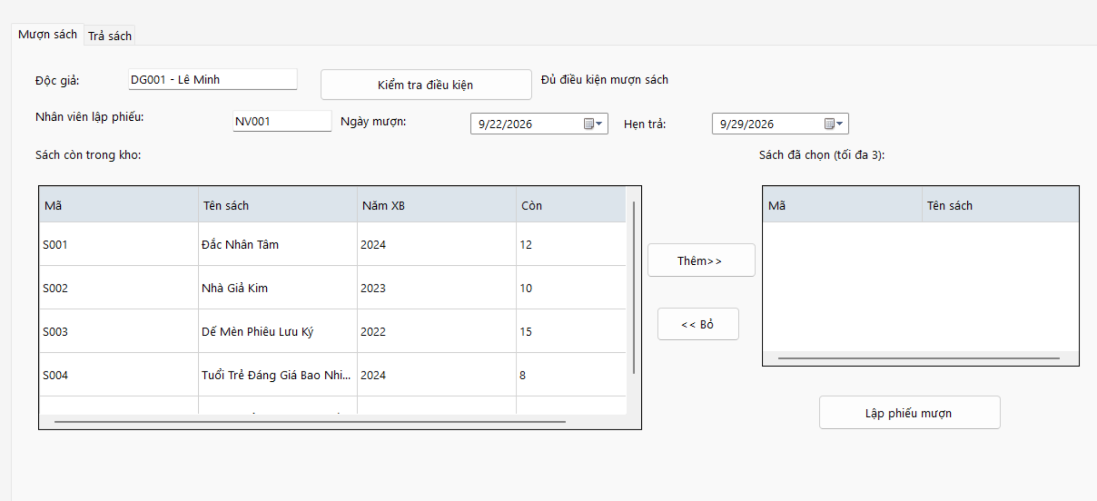
Trả Sách
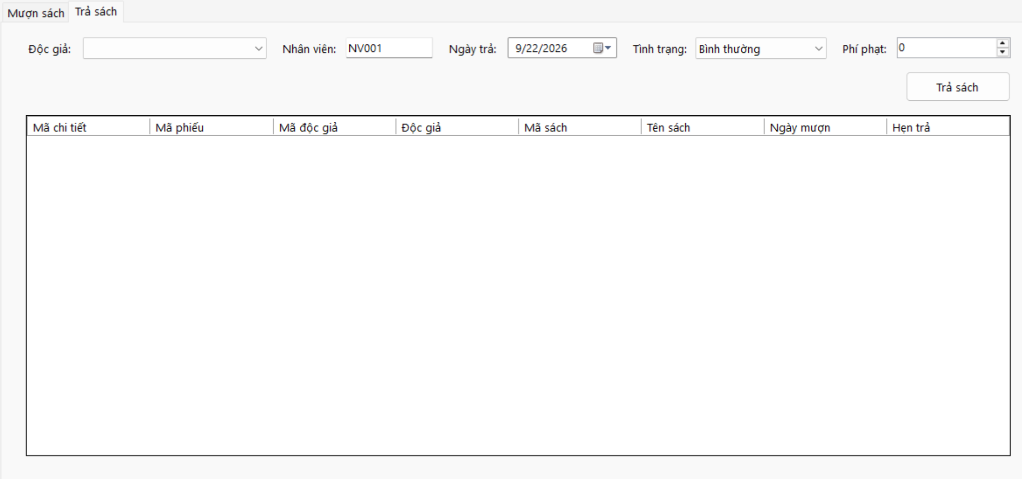
Thống kế thư viên
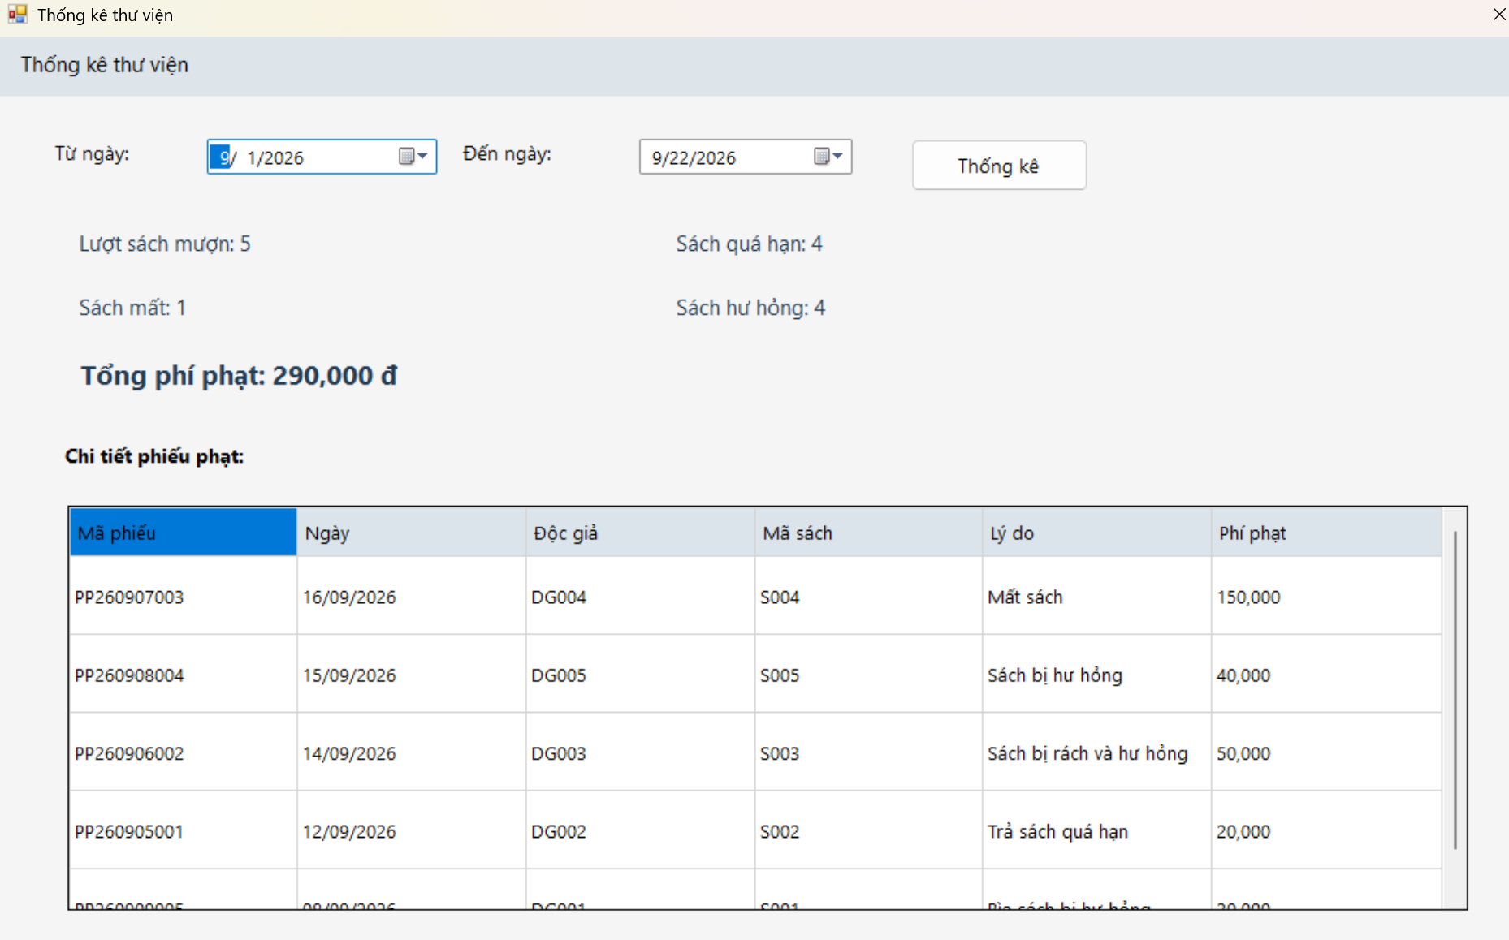
- Sơ đồ Activity Diagram
  - Activity Diagram nghiệp vụ Quản lý độc giả và thẻ
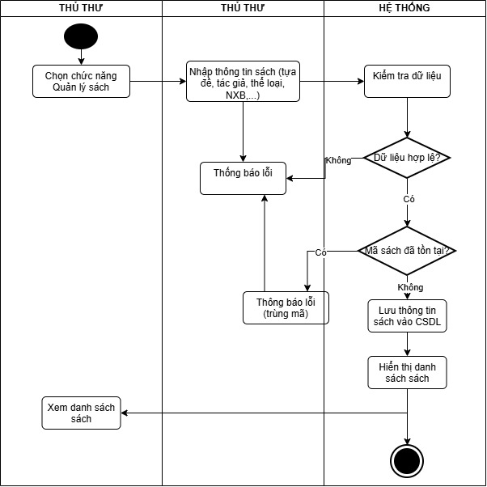
  - Activity Diagram nghiệp vụ Mượn-Trả-Phạt
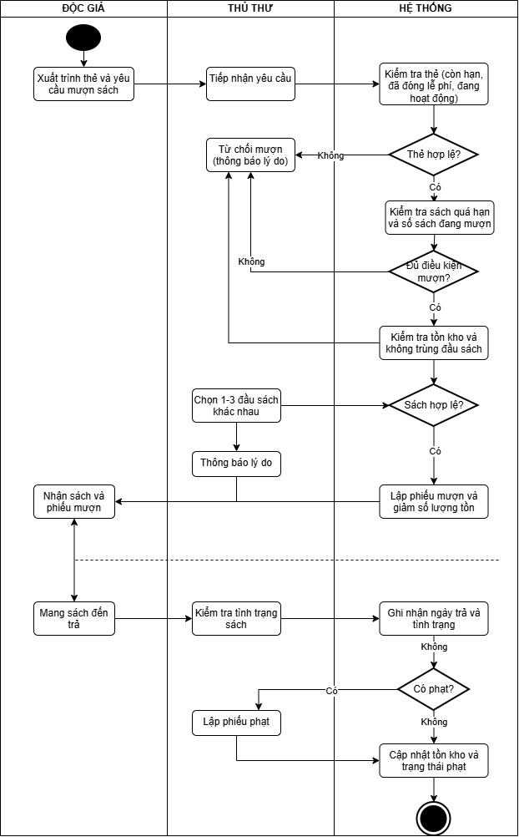
  - Activity Diagram nghiệp vụ Thống kê
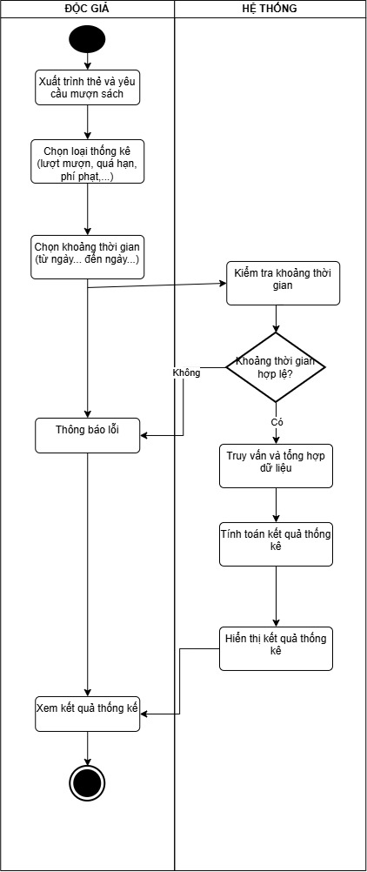
- Sơ đồ Sequence Diagram
  - Sequence Diagram nghiệp vụ quản lý độc giả
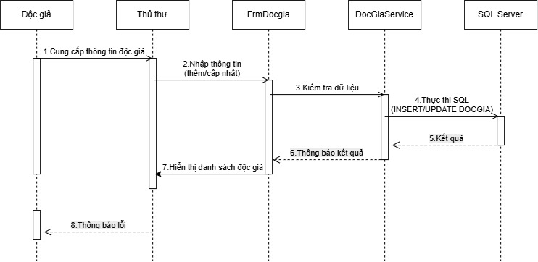
  - Sequence Diagram nghiệp vụ cấp/ gia hạn thẻ
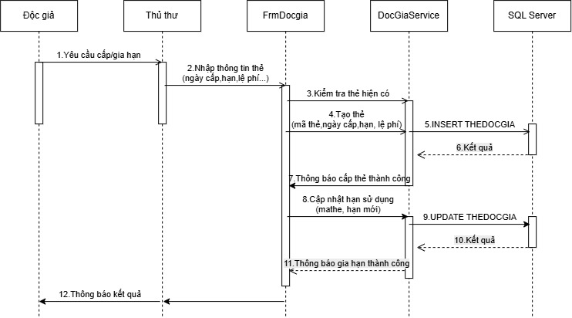
  - Sequence Diagram nghiệp vụ Mượn sách
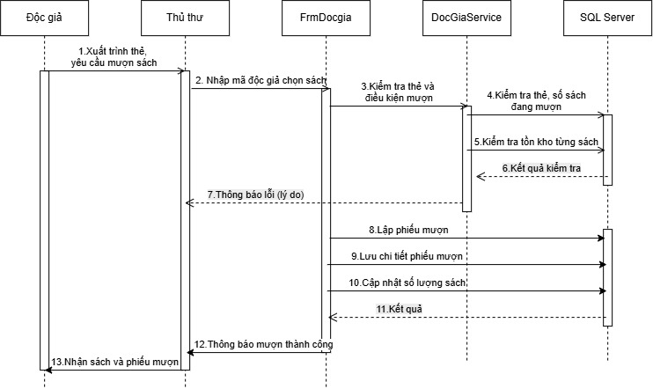
  - Sequence Diagram nghiệp vụ trả sách và lập phiếu phạt
